РЕЗЮМЕ ВЫПУСКНИКАИНЖЕНЕРНО-ЭКОНОМИЧЕСКОГО ФАКУЛЬТЕТА

І. Общие сведения
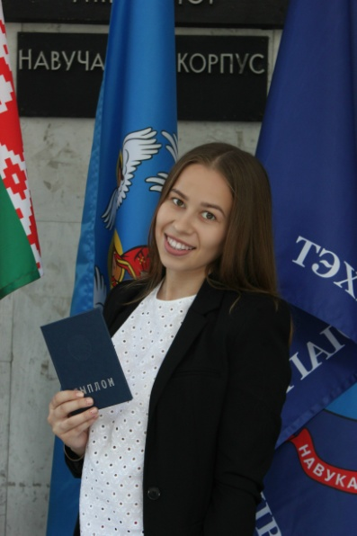

Фамилия, имя, отчество | Левша Дарья Сергеевна
Дата рождения/гражданство | 27.04.1997 , РБ
Факультет | Инженерно-экономический
Специальность | Экономика и управление на предприятии
Семейное положение | Не замужем
Место жительства (указать область, район, населенный пункт) | г. Минск (настоящее время)
E-mail | daria.levsha@yandex.ru
Социальные сети (ID)*
Телефон | 8-044-466-22-04

*По желанию выпускника, для открытого представления в сети интернет.
ІІ. Результаты обучения
Основные дисциплины по специальности, изучаемые в БГТУ  Дисциплины курсового проектирования | 1. Экономика организации.  2. Организация производства.  3. Внешнеэкономическая деятельность.  4. Инвестиционное проектирование.  5. Экономика и управление инновациями.  6. Организация труда.  - Макроэкономика.  - Менеджмент.  - Экономика организации.  - Технология и оборудование производств минеральных удобрений и солей.  - Анализ хозяйственной деятельности.  - Инвестиционное проектирование.  - Организация производства.
Средний балл по дисциплинам специальности | 8,7
Места прохождения практики | ОАО «Крион», ОАО «Минский лакокрасочный завод», ОАО «Термопласт», ЗАО «Атлант», ЗАО «Амкодор-Эластомер», ОАО «Гродно Азот».
Владение иностранными языками (указать язык); наличие международных сертификатов: ТОЕFL, FСЕ/САЕ/СРЕ, ВЕС и т.д. | Английский язык (средний уровень).  Немецкий язык (начальный уровень).
Дополнительное образование (курсы, семинары, стажировки др.)
Компетенции по использованию современных программных продуктов | MS Office/Word/Exсel/PowerPoint (хороший уровень).  1С:Предприятие 1C7 (1C8) (на стадии изучения).  ERP IFS Application (средний уровень).
Научно-исследовательская работа (участие в проектах, конкурсах, конференциях, публикации и др.) | “68 научно-исследовательская конференция студентов и магистрантов БГТУ”, по итогам конференции 1 публикация.  Участие во внутривузовских конкурсах – «Переговоры. Торговая сделка», «Отбор кадров. Проведение собеседования», экономические дебаты-2017 по дисциплине «Внешнеэкономическая деятельность» (Диплом IIстепени).
Стажировки/Опыт работы
ІІІ. Самопрезентация
Жизненные планы, хобби и планируемая сфера деятельности | Углубление навыков и умений по специальности, профессиональный рост.
Личные качества | Исполнительность, ответственность, вежливость, внимательность, быстрая обучаемость, высокая работоспособность, нацеленность на результат, дисциплинированность.
Желаемое место работы (область/город/предприятие) | г. Минск

